Acest fisier are reolul e a descrie functionalitatea implementata. Atunci cand utilizatorul acceseaza pagina acesta este intampinat de o pagina care prezinta o lista care contine; indexul in lista, un preview al paginii si path-ul paginii. Pentru a putea afisa o imagine, aceasta trebuie sa fie urcata pe server. Din acest motiv am schimbat toate path-urile stocate la primul proiect au fost schimbate cu urmatorul path: “~/videoclipuri/vid.mp4”. Acest path reprezinta un videoclip numit „vid.mp4” stocat in folderul videoclipuri din folderul wwwroot.

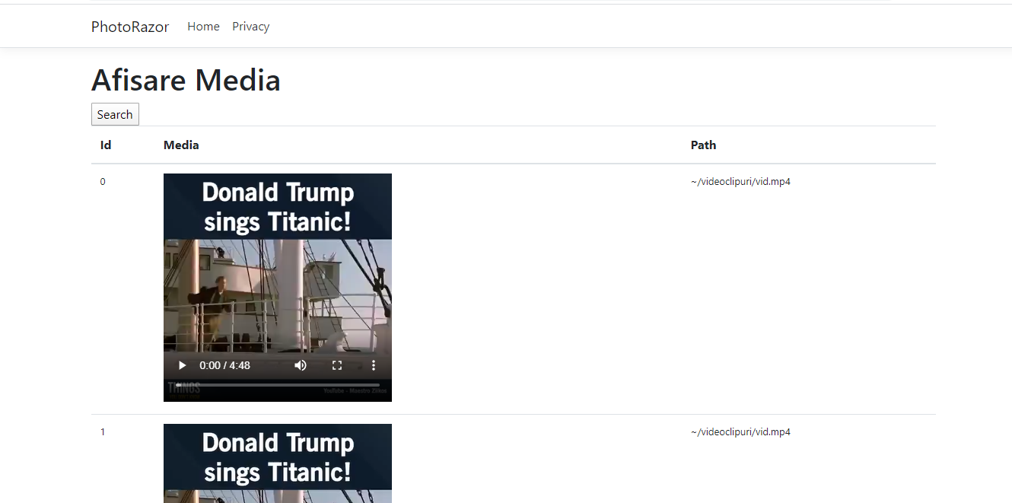

Pentru a putea cauta un element, trebuie apasat butonul Search din noua pagina. Acest buton o sa redirectioneze utilizatorul catre o noua pagina. Daca nu a fost nici o cautare, o sa fie afisate toate imaginile din baza de date.

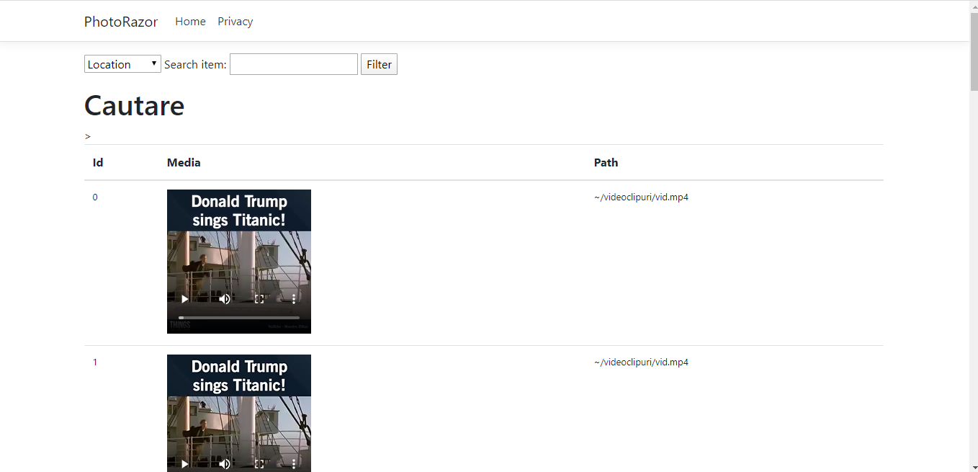

In aceasta pagina, utilizatorul poate sa aleaga o porprietate, fie ea dinamica sau statica. Aceste proprietati sunt extrase din baza de date, prin urmare, proprietatile noi adaugate o sa apara in aceasta pagina.

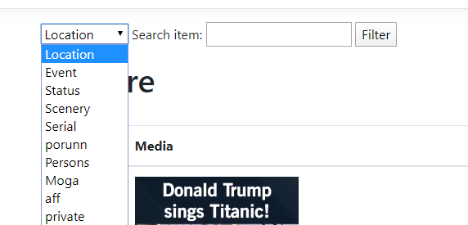

Dupa selectarea propietatii dorite, acesta trebuie sa introduca o valoare si sa apese butonul filter. Acest buton o sa selecteze doar acele fisiere media din baza de date care se respecta cerintele.

